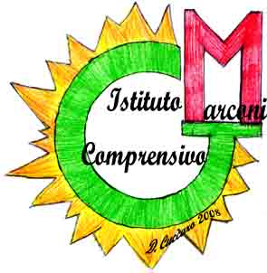

ISTITUTO COMPRENSIVO ‘G. MARCONI’

di Castelfranco Emilia - Mo
Via Guglielmo Marconi, 1
Tel 059 926254 - fax 059 926148 email: MOIC825001@istruzione.it

Scuola

Progetto/Attività

Docente

Classe/i

Scuola ______________________________________ Classe/i ____________
Docente ________________________________
Attività _______________________________________________
Giorno/ i _______________________ dalle _______ alle _______
Data
Alunni

Data
Alunni
Data Attività
Firma _____________________________

